NOME: ___________________________________ DATA: _____ / _____/ ______
ESCOLA: _________________________________________ ANO/TURMA: 3º ANO

DISCIPLINA/EIXO: LINGUA PORTUGUESA
QUESTÃO 01

LEIA O POEMA E DESCUBRA A CASA DE CADA ANIMAL ABAIXO. COMPLETE O POEMA COM O NOME DO ANIMAL QUE RIMA EM CADA VERSO.
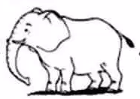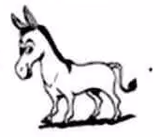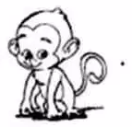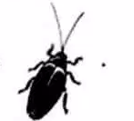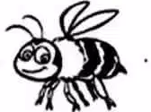



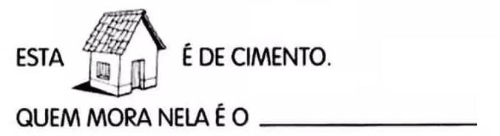
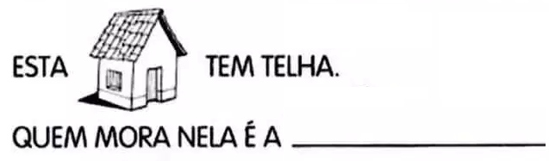

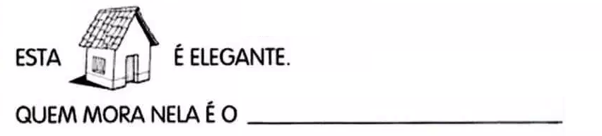

ELIAS JOSÉ

QUESTÃO - 02
LEIA COM ATENÇÃO A PARLENDA E DEPOIS REESCREVA ORGANIZANDO-A:
ACASINHADAVOVÓCERCADINHADECIPÓOCAFÉESTÁDEMORANDOCOMCERTEZANÃOTEMPÓ
_____________________________________________________________________________________________________________________________________________________________________________________________________________________________________________________________________________________________________________________________________________________________________________________________________

QUESTÕES 3 e 5
- IDENTIFICAR A FINALIDADE DO TEXTO.
- LER E RETIRAR INFORMAÇÃO EXPLÍCITA NO TEXTO INSTRUCIONAL.

ATIVIDADE:
LEIA O TEXTO ABAIXO PARA RESPONDER AS QUESTÕES.
QUEIMADA

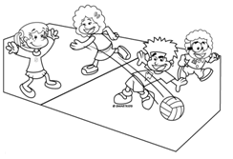

MATERIAL: UMA BOLA DE PANO;
LOCAL: QUADRA;
REGRA:

- DIVIDIR AS CRIANÇAS EM DOIS GRUPOS E CADA UM FICARÁ DE UM LADO DA QUADRA;
- O JOGO COMEÇA QUANDO UMA CRIANÇA TENTA ACERTAR UMA CRIANÇA DO OUTRO GRUPO;
- QUANDO FOR “QUEIMADO” DEVERÁ IR PARA O “POÇO”. PARA SER QUEIMADO A BOLA DEVERÁ ACERTAR NO CORPO;
- MÃOS E PÉS SÃO LIVRES.
- QUEM ESTIVER NO “POÇO” PODERÁ TENTAR QUEIMAR AS CRIANÇAS DO TIME ADVERSÁRIO;
- GANHA O TIME QUE “QUEIMAR” TODOS OS JOGADORES ADVERSÁRIOS;

- - ESTE TEXTO SERVE PARA:

- ( ) ENSINAR A FAZER UM BRINQUEDO.
- ( ) ENSINAR AS REGRAS DE UMA BRINCADEIRA.
- ( ) ENSINAR A JOGAR FUTEBOL.

- - QUAL MATERIAL É NECESSÁRIO PARA JOGAR QUEIMADA.

- ( ) BOLA.
- ( ) CORDA.
- ( ) BALDE.

QUESTÃO – 05
Escreva as palavras que sua professora irá ditar:

- ______________________________
- __________________________________
- __________________________________
- __________________________________
- __________________________________
- __________________________________
- __________________________________
- __________________________________
- __________________________________

DISCIPLINA/EIXO: MATEMÁTICA
NOME: ___________________________________ DATA: _____ / _____/ ______
ESCOLA: _________________________________________ ANO/TURMA: 3º ANO

QUESTÃO - 01
OBSERVE O CALENDÁRIO DO MÊS DE FEVEREIRO E DEPOIS RESPONDA AS QUESTÕES:
MÊS: FEVEREIRO
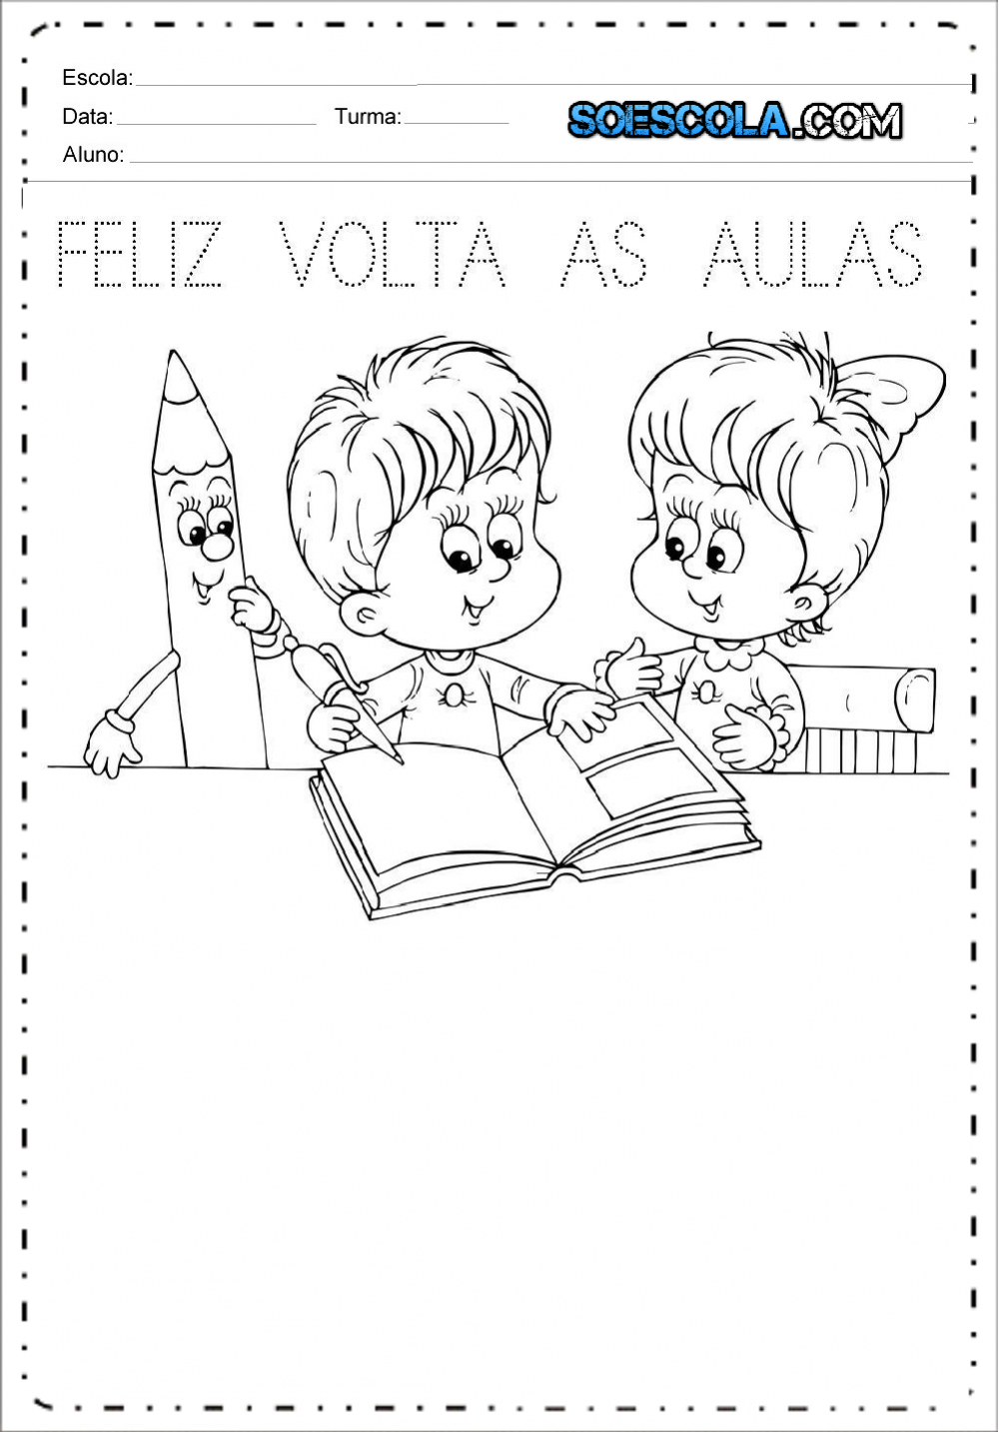

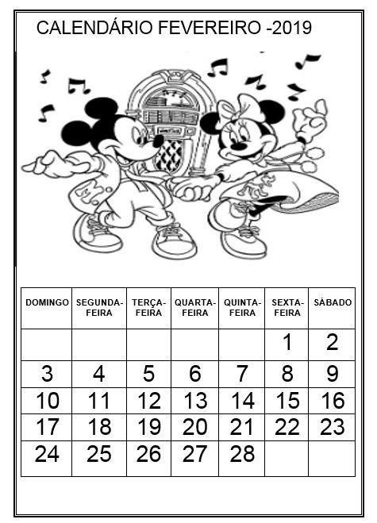
- O MÊS DE FEVEREIRO TEM:
( ) 29 DIAS
( ) 28 DIAS
( ) 27 DIAS

- QUANTOS DOMINGOS TEM ESSE MÊS?
( ) 6 DOMINGOS
( ) 4 DOMINGOS
( ) 5 DOMINGOS

- DIA 04 DE FEVEREIRO FOI EM QUAL DIA DA SEMANA?
( ) SEGUNDA- FEIRA
( ) SÁBADO
( ) DOMINGO

- EM QUE ANO NÓS ESTAMOS?
( ) 2017 ( ) 2019 ( ) 2015

QUESTÃO – 02 – E.M. ELIAS BARGIS
OBSERVE, COMPLETE E LEIA A SEQUÊNCIA NUMÉRICA, DEPOIS RESPONDA AS QUESTÕES ABAIXO:(4.0)
0 | 1 |  | 3 | 4 |  | 6 | 7 |  | 9
10 | 11 | 12 |  | 14 | 15 |  | 17 | 18
 | 21 | 22 | 23 |  |  | 26 | 27 |  | 29
30 | 31 |  | 33 |  | 35 |  | 37 | 38
40 |  | 42 |  | 44 | 45 | 46 |  |  | 49
50 | 51 |  | 53 | 54 |  | 56 |  | 58
 | 61 | 62 |  | 64 | 65 |  | 67 |  | 69
70 |  | 72 | 73 |  |  | 76 | 77 |  | 79
80 |  | 82 |  | 84 |  | 86 |  | 88
 | 91 | 92 |  | 94 | 95 |  | 97 |  | 99

- CIRCULE DE VERMELHO O MAIOR E O MENOR NÚMERO DESTA SEQUÊNCIA;
- CIRCULE DE VERDE ANTECESSOR E O SUCESSORDO NÚMERO 43 NÚMERO DESTA SEQUÊNCIA;
- PINTE DELARANJA OS NÚMEROS QUE FICAM ENTRE 21 E 26;
- PINTE DE AMARELO OS NÚMEROS QUE COMEÇAM E TERMINAM COM O ALGARISMO 5;
- ENCONTRE O RESULTADO DAADIÇÃO: 17 + 12 = E CIRCULE COM O LÁPIS PRETO;
- ENCONTRE O RESULTADO DA SUBTRAÇÃO: 27 – 15 =E CIRCULE COM O LÁPIS AZUL.

QUESTÃO - 03
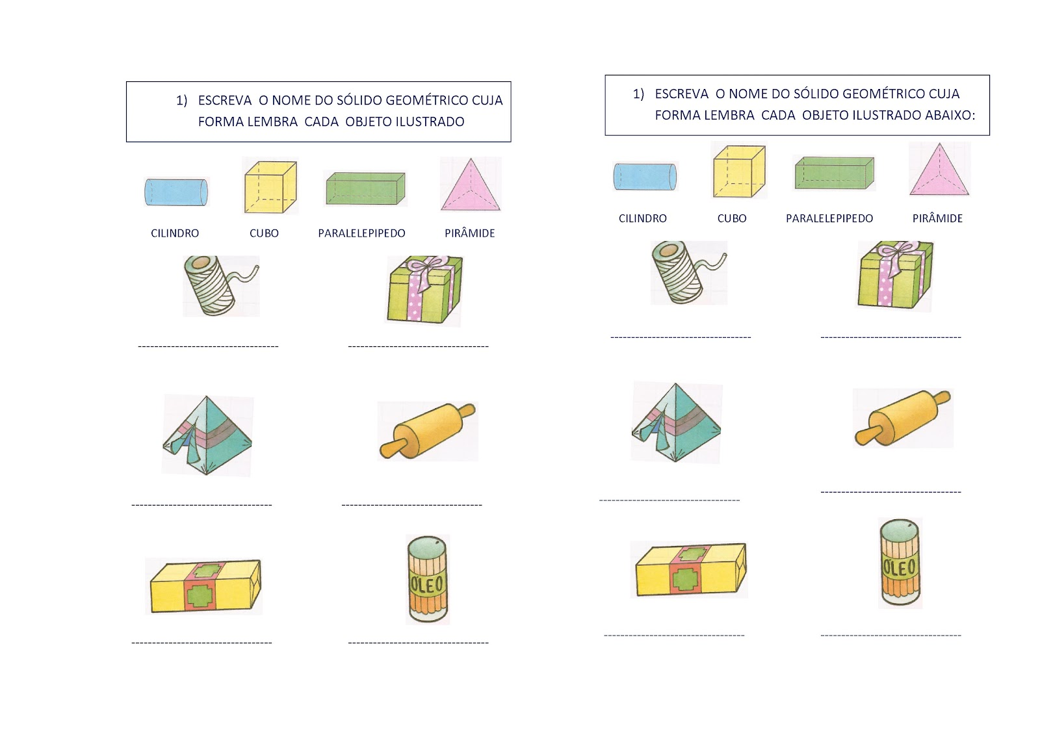

___________________________ _____________________________
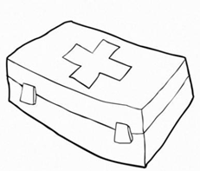
____________________________ _____________________________
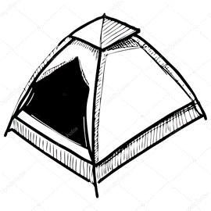
____________________________ ____________________________

QUESTÃO – 04

OBSERVE AS EMBALAGENS ABAIXO:
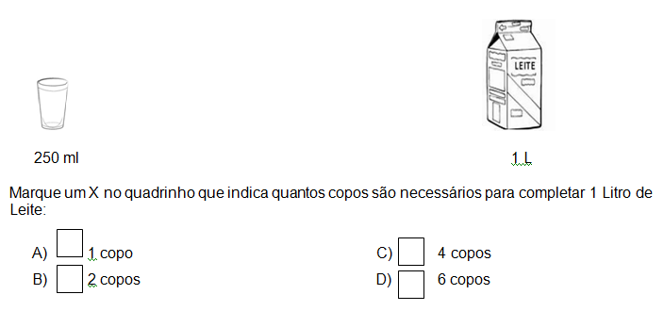

QUESTÃO – 05
- COLOQUE O ANTECESSOR E O SUCESSOR DOS NUMERAIS ABAIXO:
________36__________
________50__________
________99__________
________121_________
________250_________

DISCIPLINA/EIXO: CHN
NOME: ___________________________________ DATA: _____ / _____/ ______
ESCOLA: _________________________________________ ANO/TURMA: 3º ANO

DISCIPLINA/EIXO: CHN

QUESTÃO – 01
ESCREVA A LETRA C NOS QUADRADINHOS QUE REPRESENTAM O TEMPO QUE PODEMOS MARCAR COM O CALENDÁRIO E A LETRA R NAQUELES QUADRADINHOS QUE INDICAM O TEMPO QUE PODEMOS MARCAR COM O RELÓGIO.
HORA ( ) ( ) SEGUNDO
DIA ( ) ( ) MÊS
MINUTO ( ) ( ) ANO

QUESTÃO 02

ENUMERE OS ABRIGOS PARTINDO DA ESQUERDA PARA A DIREITA E DE CIMA PARA BAIXO.

( ) CASA DE MADEIRA ( ) CASA DE ALVENARIA
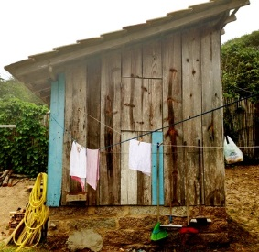
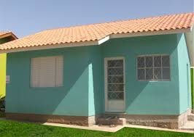

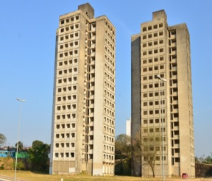
( ) PRÉDIO ( ) NINHO DO JOÃO-DE-BARRO
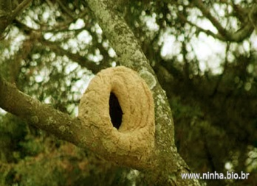

( ) NINHO DE TANGARÁ ( ) OCO DE ÁRVORE
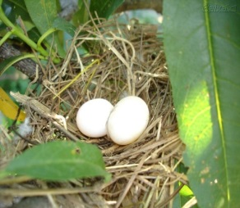
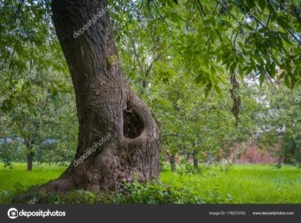
A)EM QUAIS ABRIGOS VIVEM PESSOAS? ___________________________________
B)EM QUAIS ABRIGOS VIVEM PASSARINHOS? _________________________________
C)E O ESQUILO, ONDE ELE VIVE? ____________________________________________

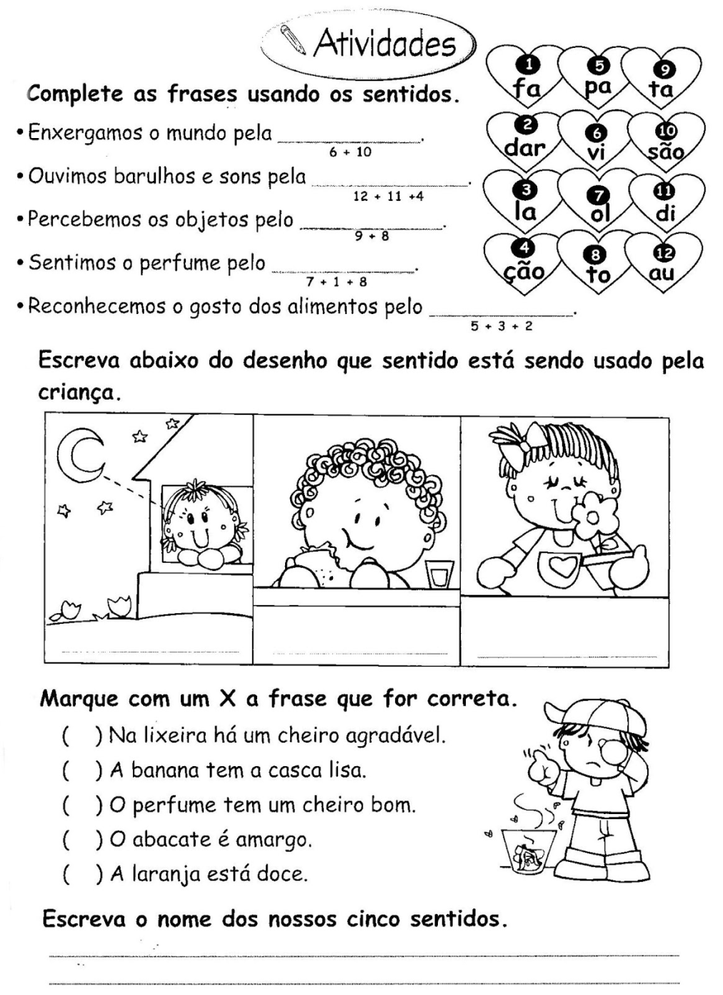
QUESTÃO – 03 – E.M. MADALENA CALTABIANO

Escreva o nome dos nossos cinco sentidos.
________________________________________________________________________________________________________________________________________________________________________________________________________________________________________________________________________________________________

QUESTÃO – 04
Pinte somente o que devemos fazer para economizar água.
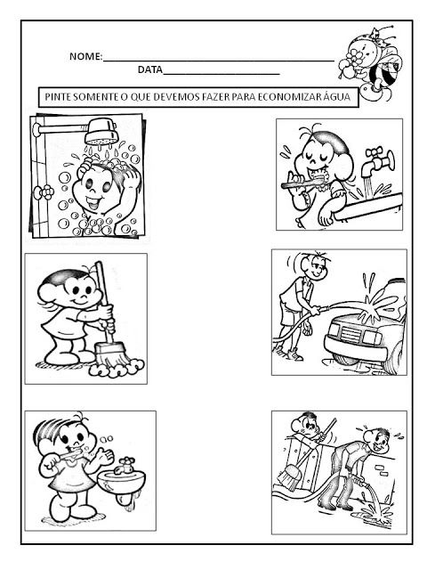

QUESTÃO - 05
CIRCULE O QUE TEM NA RUA ONDE VOCÊ MORA:

CASAS PRÉDIOS SUPERMERCADO CASA LOTÉRICA BAR IGREJA PRAÇA RIO HOSPITAL POSTO DE SAÚDE PADARIA FARMÁCIA.

